Account auf GitHub anlegen
- Man geht auf github.com und klickt auf „Sign up“

- Notwendige Daten eintragen
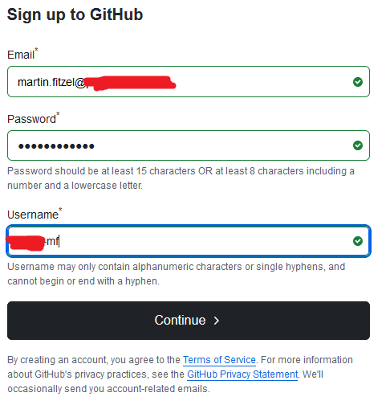
- Login unter https://github.com/login
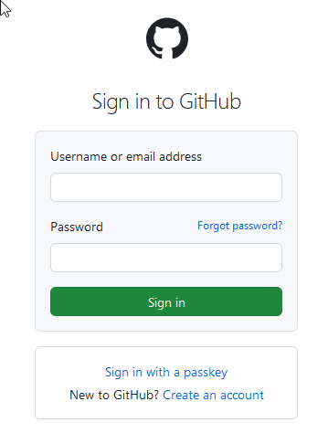
- Erstellung eines neuen Repository
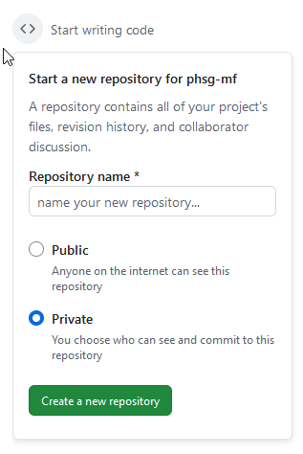
- 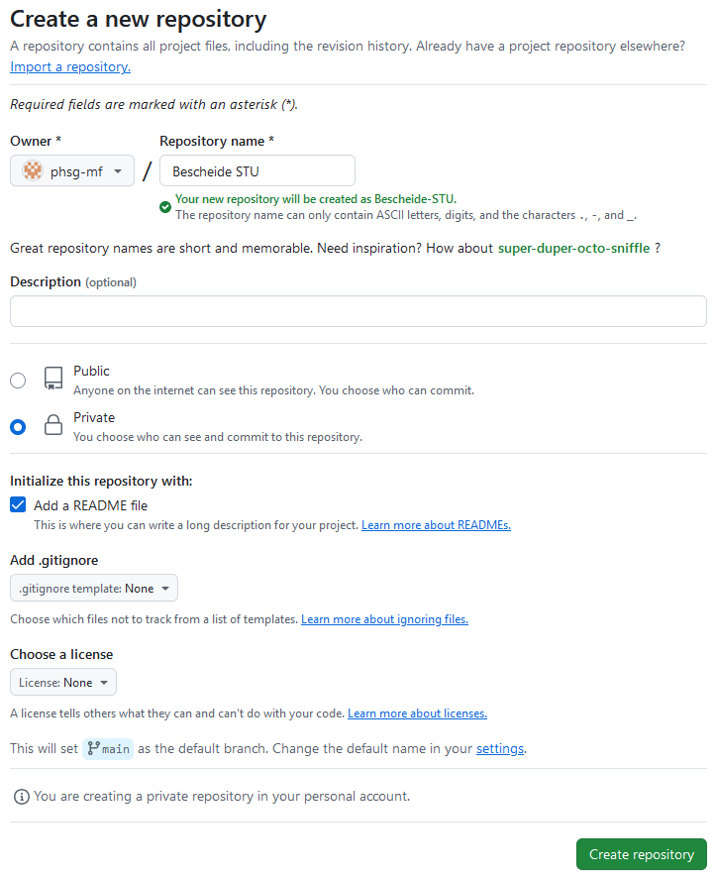
- 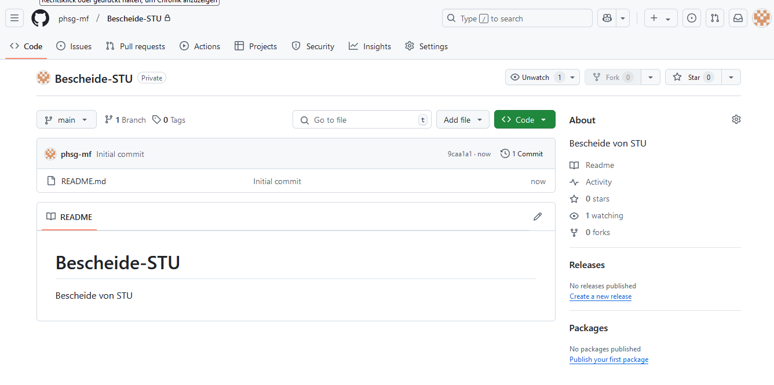
- Neue Datei anlegen oder hochladen
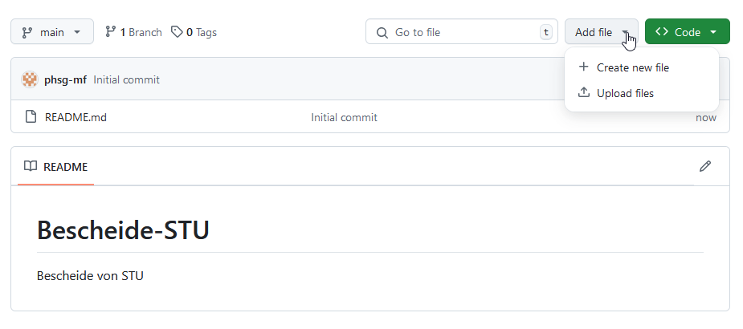
- 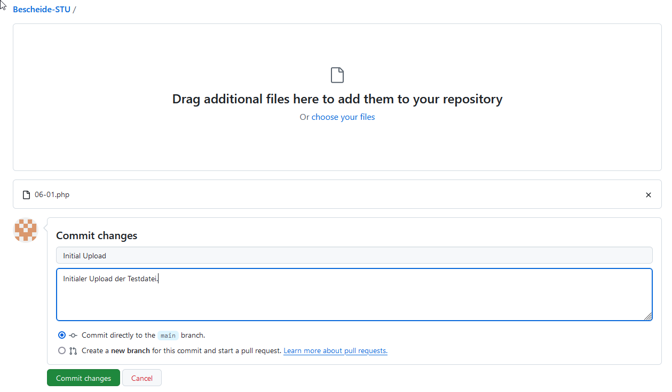
- Neue Datei online
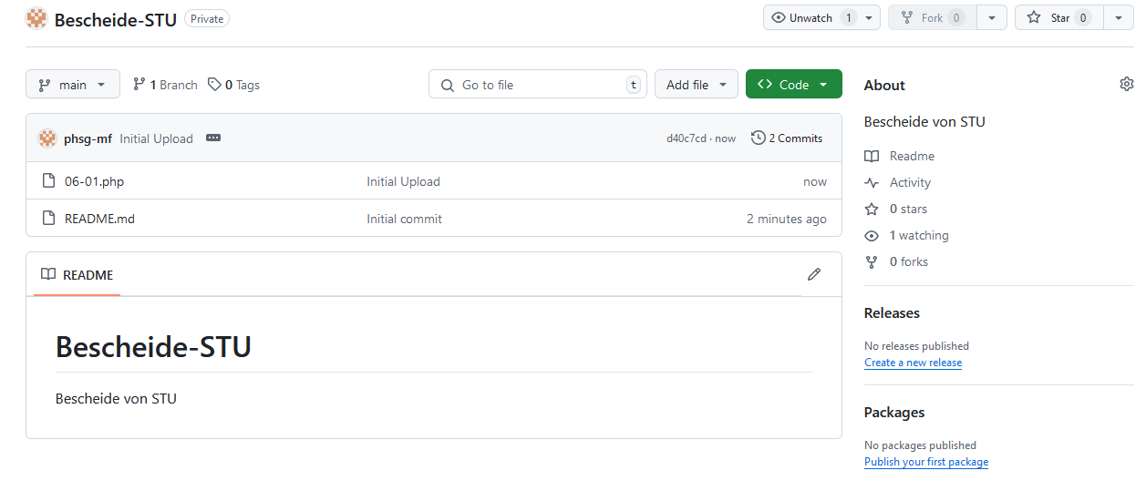
- Textbasierende Datei bearbeiten
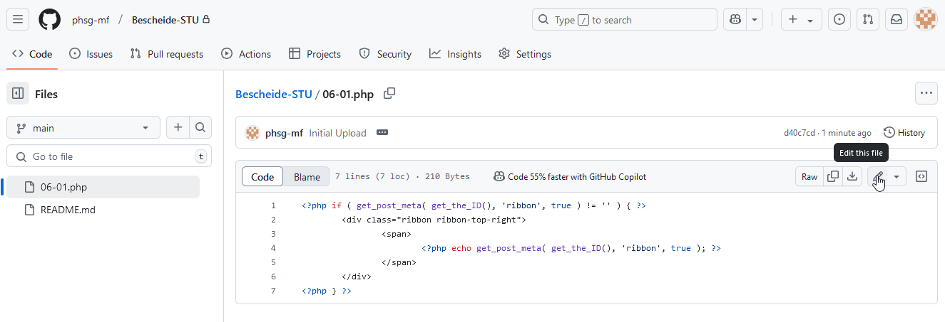
- 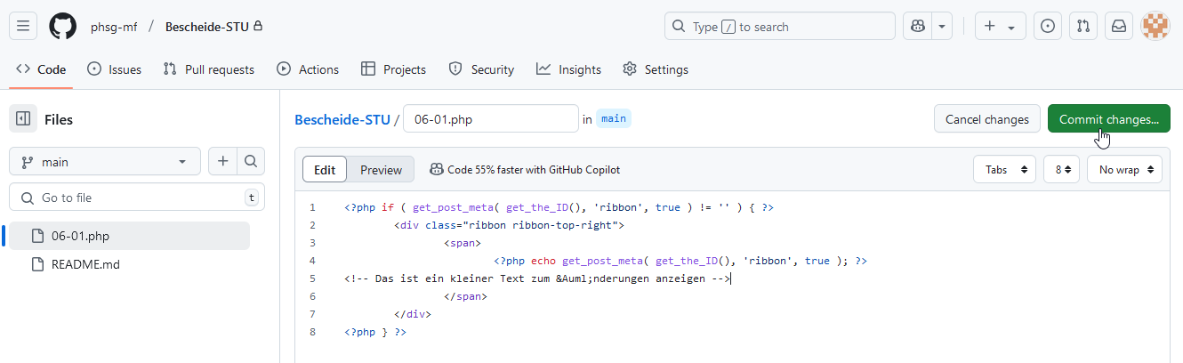
- 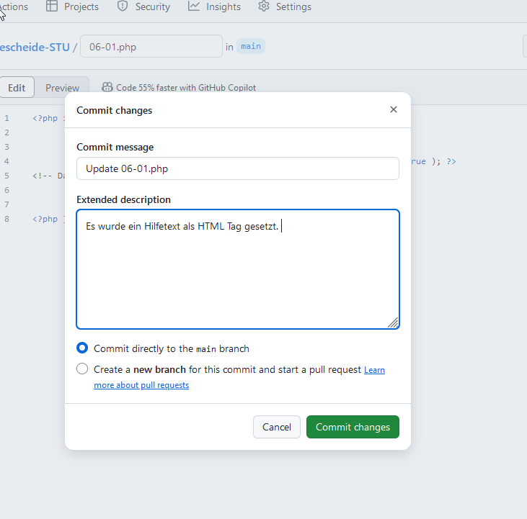
- 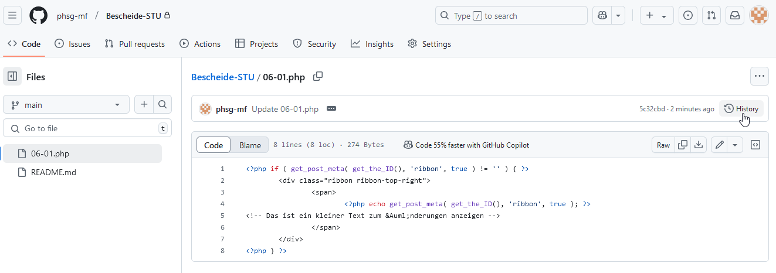
- Blick in die Historie:
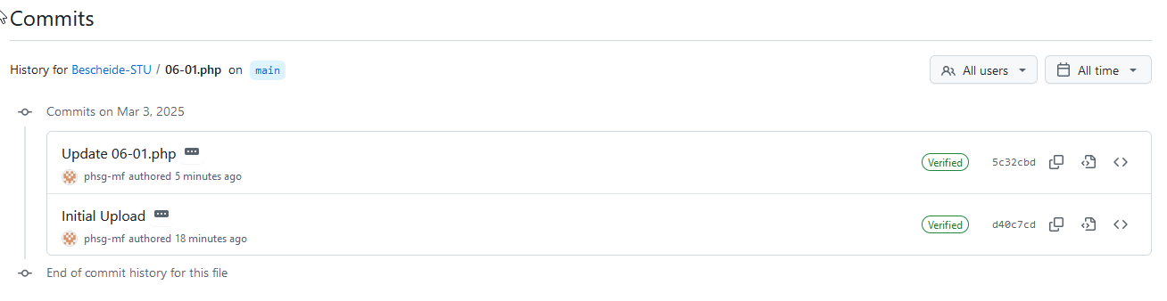
- Anzeige der Änderungen
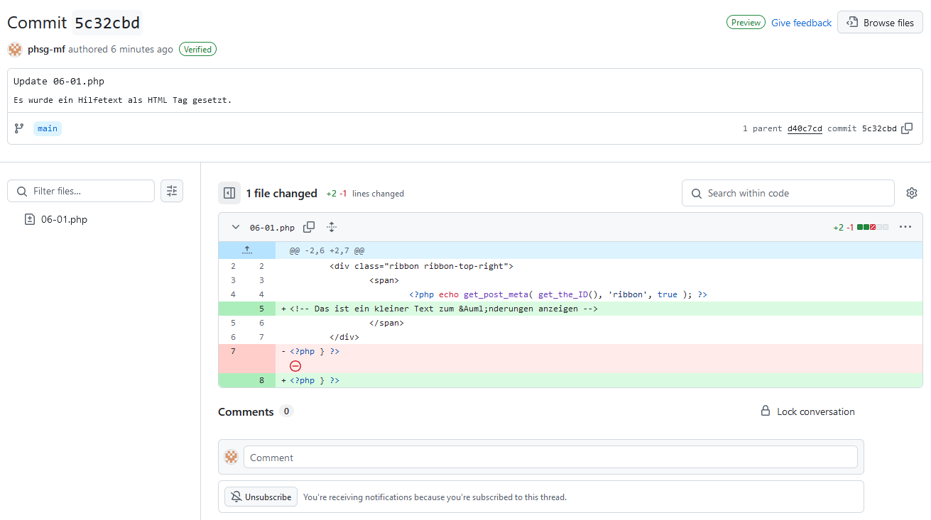

Arbeiten mit Projekten
- Umbenennung des Repositorys:
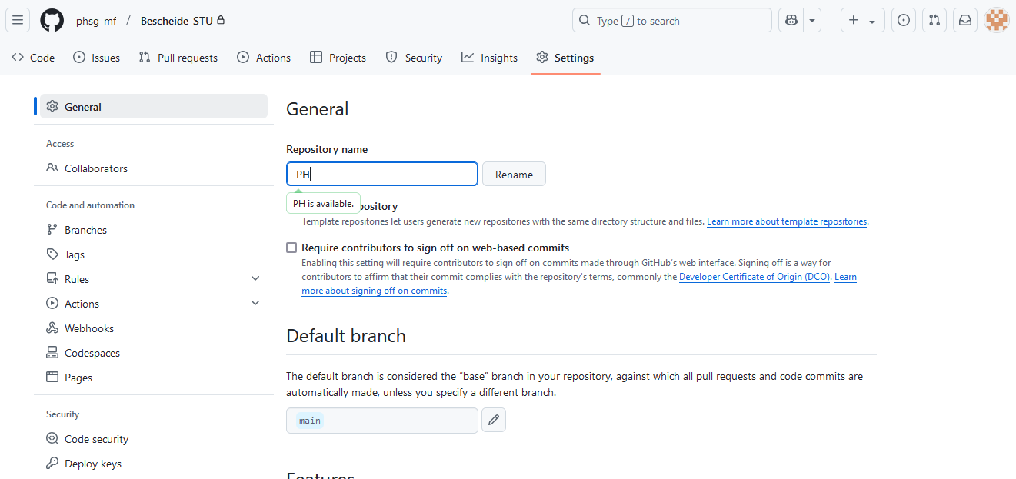
- Projekte erstellen:
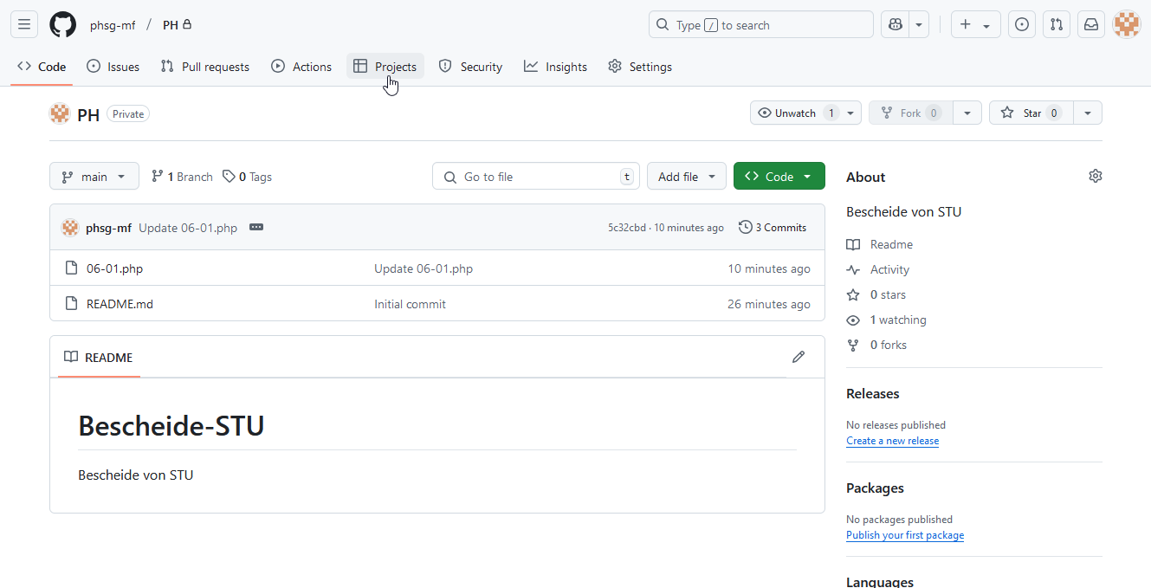
- 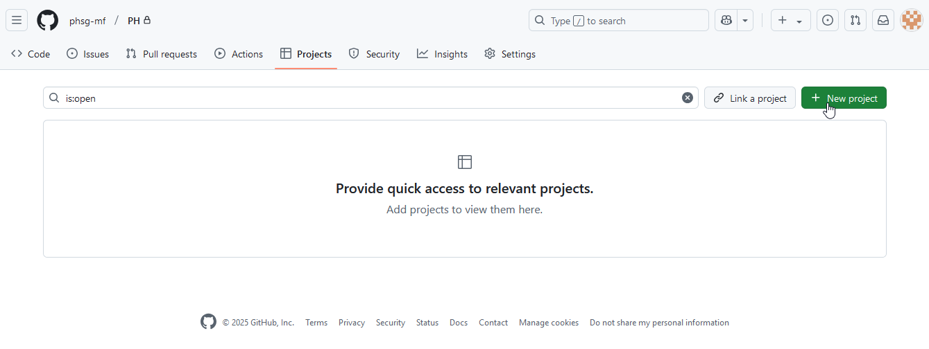
- Auswahl der Möglichkeiten:
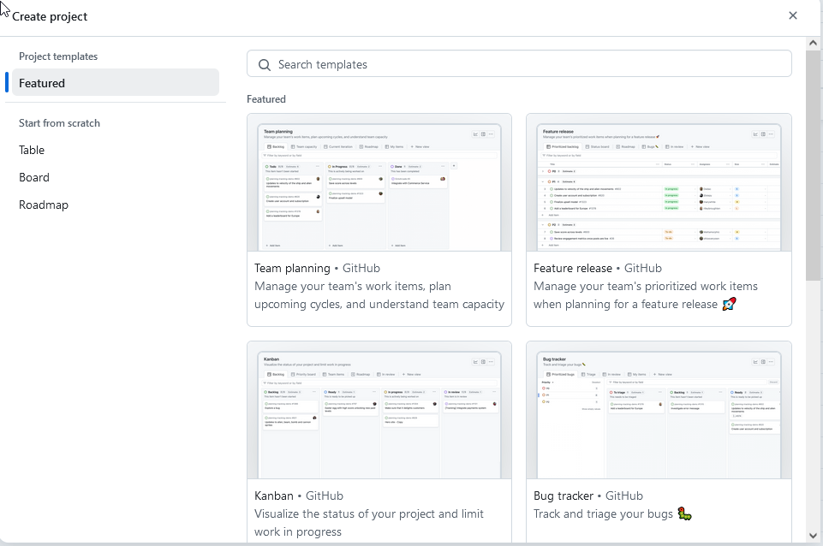
- 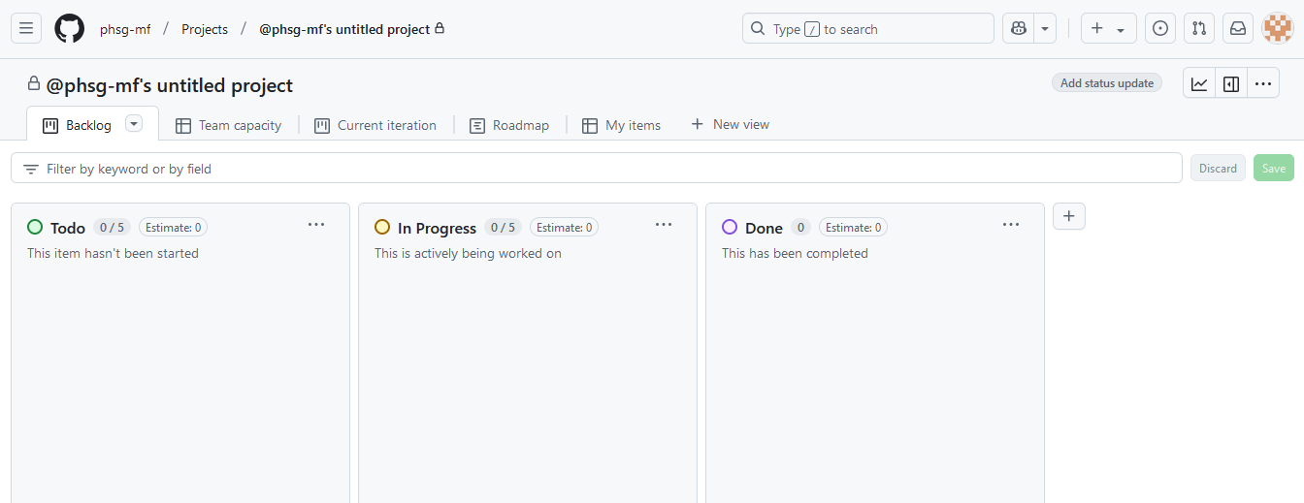

Anlegen weiterer Repositorys
- 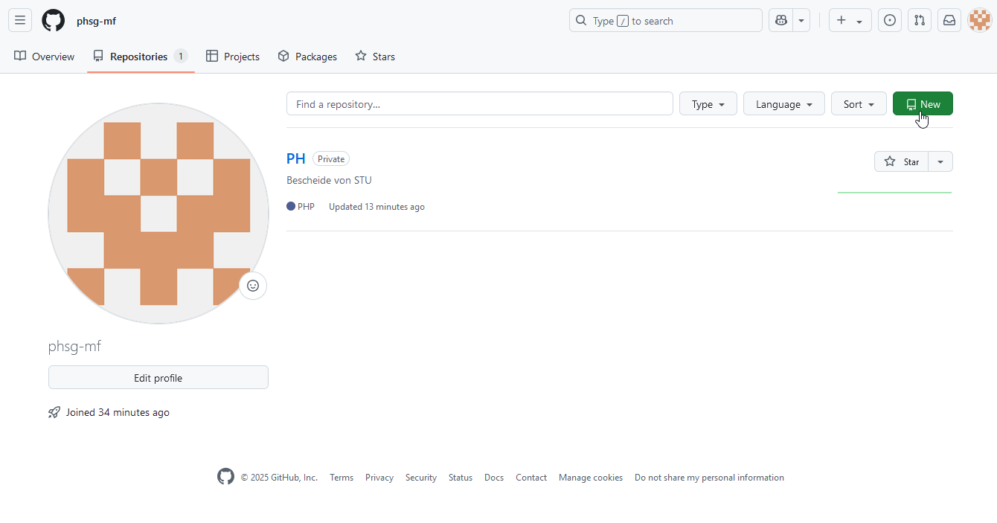
- 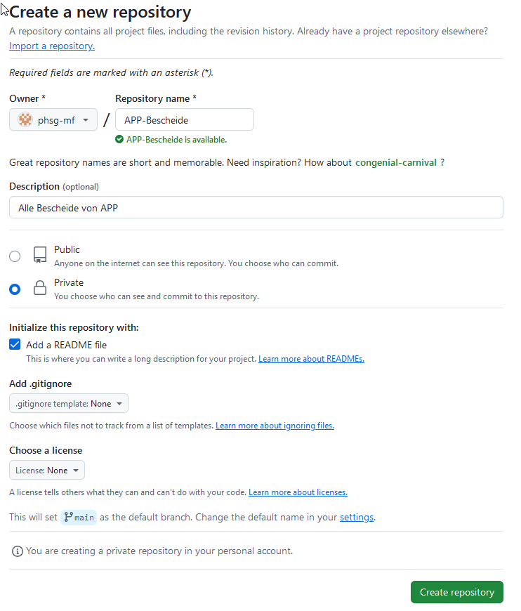
- 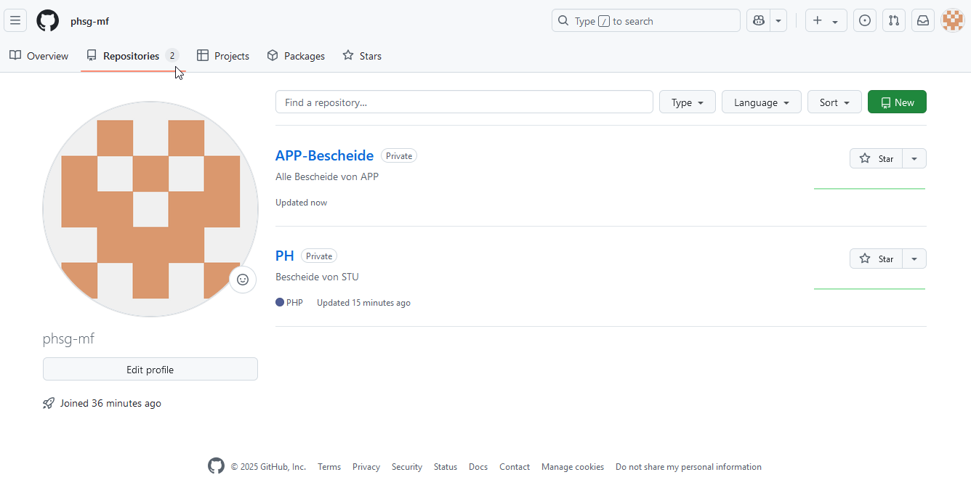

User hinzufügen
Im Prinzip kann der gesamte Verein mit dem gleichen User ins GIT gehen (Datenschutz!!!). Daher macht es ggf. mehr Sinn, wenn jeder User einen eigenen Zugang hat. Das ist vor allem dann wichtig, wenn man sehen möchte, wer hat was an den Dateien geändert!
Man geht wie folgt vor:
- Account in eine Organisation umwandeln
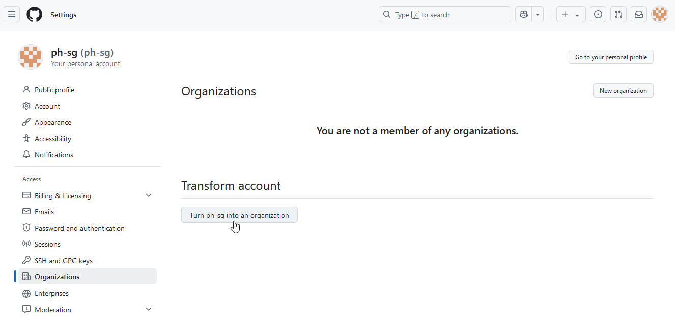
- Vorher aber einen neuen Account anlegen, mit der man die Organisation bearbeiten kann. Organisation inzwischen umbenannt.
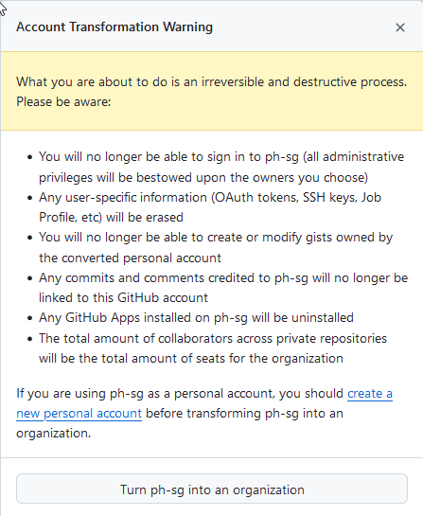
- Weitere User ins System hinzufügen


